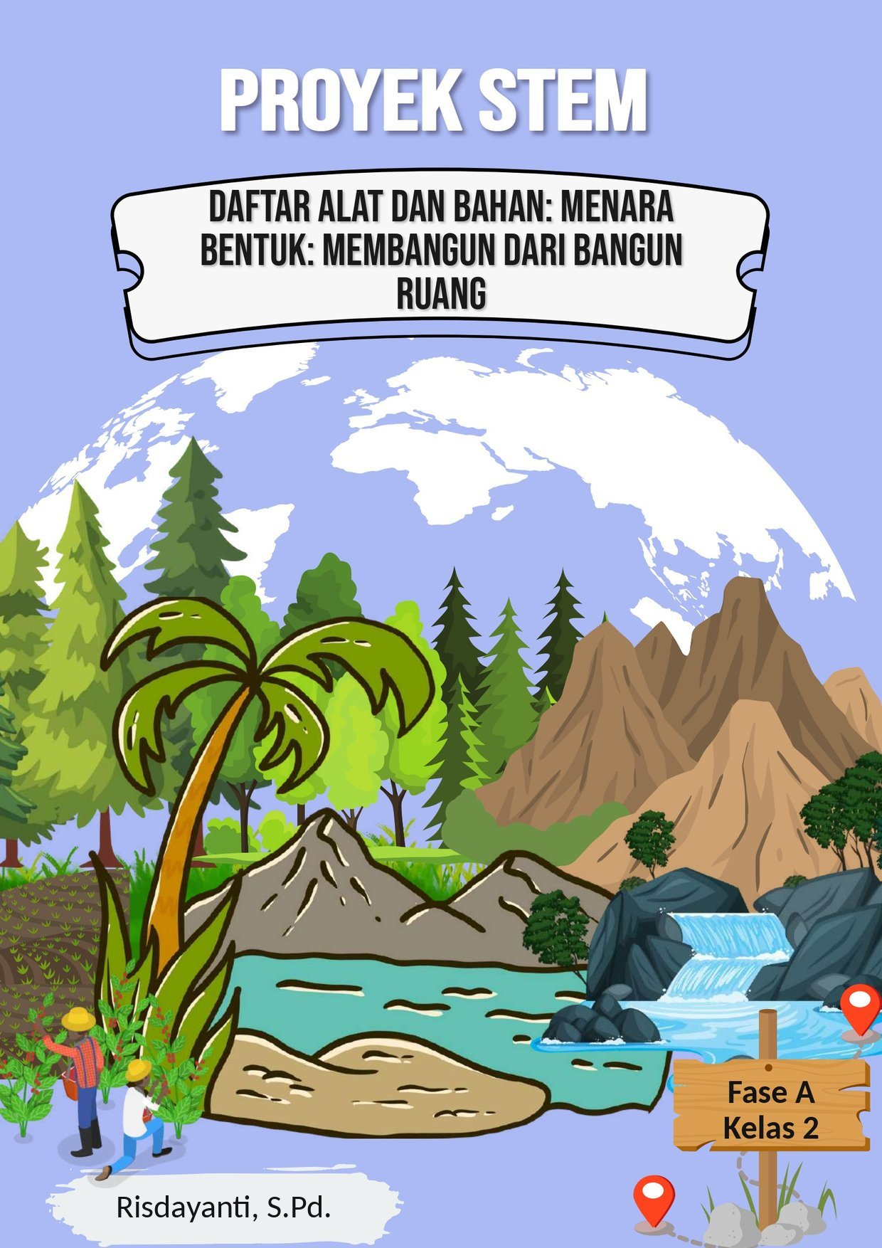
SDN PANGLAYUNGAN
DAFTAR ALAT DAN BAHAN — PROYEK STEM
“Menara Bentuk: Membangun dari Bangun Ruang”
Kelas 2 — Daftar Alat dan Bahan Proyek STEM Semester 1
1. INFORMASI PROYEK
Fase / Jenjang: Fase A — Kelas 2 SD
Jadwal Pelaksanaan: Kamis, 13 Agustus / 20 Agustus / 27 Agustus 2026 — 6 JP
Bentuk Kelompok: Kelompok kecil (3-4 siswa)
2. DAFTAR ALAT DAN BAHAN
ALAT | BAHAN
• Penggaris atau meteran untuk mengukur tinggi menara | • Kardus/kotak bekas kemasan aneka bentuk (balok, kubus, tabung, kerucut, bola — dikumpulkan dari rumah)  • Kertas warna pembungkus  • Lem/selotip
Catatan: Kardus bekas sebaiknya dikumpulkan bertahap sejak H-1 minggu agar variasi bentuk (balok, kubus, tabung, kerucut, bola) mencukupi untuk setiap kelompok.
3. RINGKASAN ALAT DAN BAHAN LINTAS PROYEK STEM
RINGKASAN: ALAT YANG DIGUNAKAN BERULANG (TIDAK HABIS PAKAI)
Alat berikut dapat disiapkan sebagai inventaris sekolah karena digunakan berulang di beberapa proyek/kelas: penggaris/meteran, gunting/alat potong, sendok/sendok pengaduk, stopwatch atau jam, gelas ukur atau wadah bening, corong, dan saringan/kertas saring. Alat-alat ini disarankan disimpan dalam satu kotak alat STEM sekolah yang dapat dipinjam-pakai antar kelas sesuai jadwal proyek.
RINGKASAN: BAHAN HABIS PAKAI YANG PERLU PENGADAAN RUTIN
Bahan berikut habis terpakai setiap pelaksanaan sehingga perlu dianggarkan dan diadakan ulang setiap kali proyek berjalan: es batu, air, susu cair, gula, garam (kasar dan halus), pasir, kertas label/kertas saring, benang, serta kardus/kertas bekas dan wadah plastik bekas yang dapat dikumpulkan dari rumah siswa untuk menekan biaya.

Mengetahui,  Kepala SDN Panglayungan,  Kundang Warman, S.Pd.  NIP. 19690307 200501 1 007 | Cidugaleun, 13 Juli 2026  Guru Kelas 2,  Risdayanti, S.Pd.  NIP. 19920617 202221 2 001

